药品和医用耗材一体化管理系统
用户使用手册(药品申报）

目 录
一、注册申报流程图 2
二、用户注册 3
三、系统登录 6
四、角色认证 7
五、基本信息维护 9
六、配送企业自配送填报 10
七、基础管理 11
7.1承诺书信息管理 11
7.2药品委托授权管理 13
八、招标管理 15
8.1、资质库管理 15
8.2、我的工作台 17

注：(请使用360浏览器极速模式、搜狗浏览器极速模式、谷歌浏览器、火狐浏览器登录本系统)

一、注册申报流程图
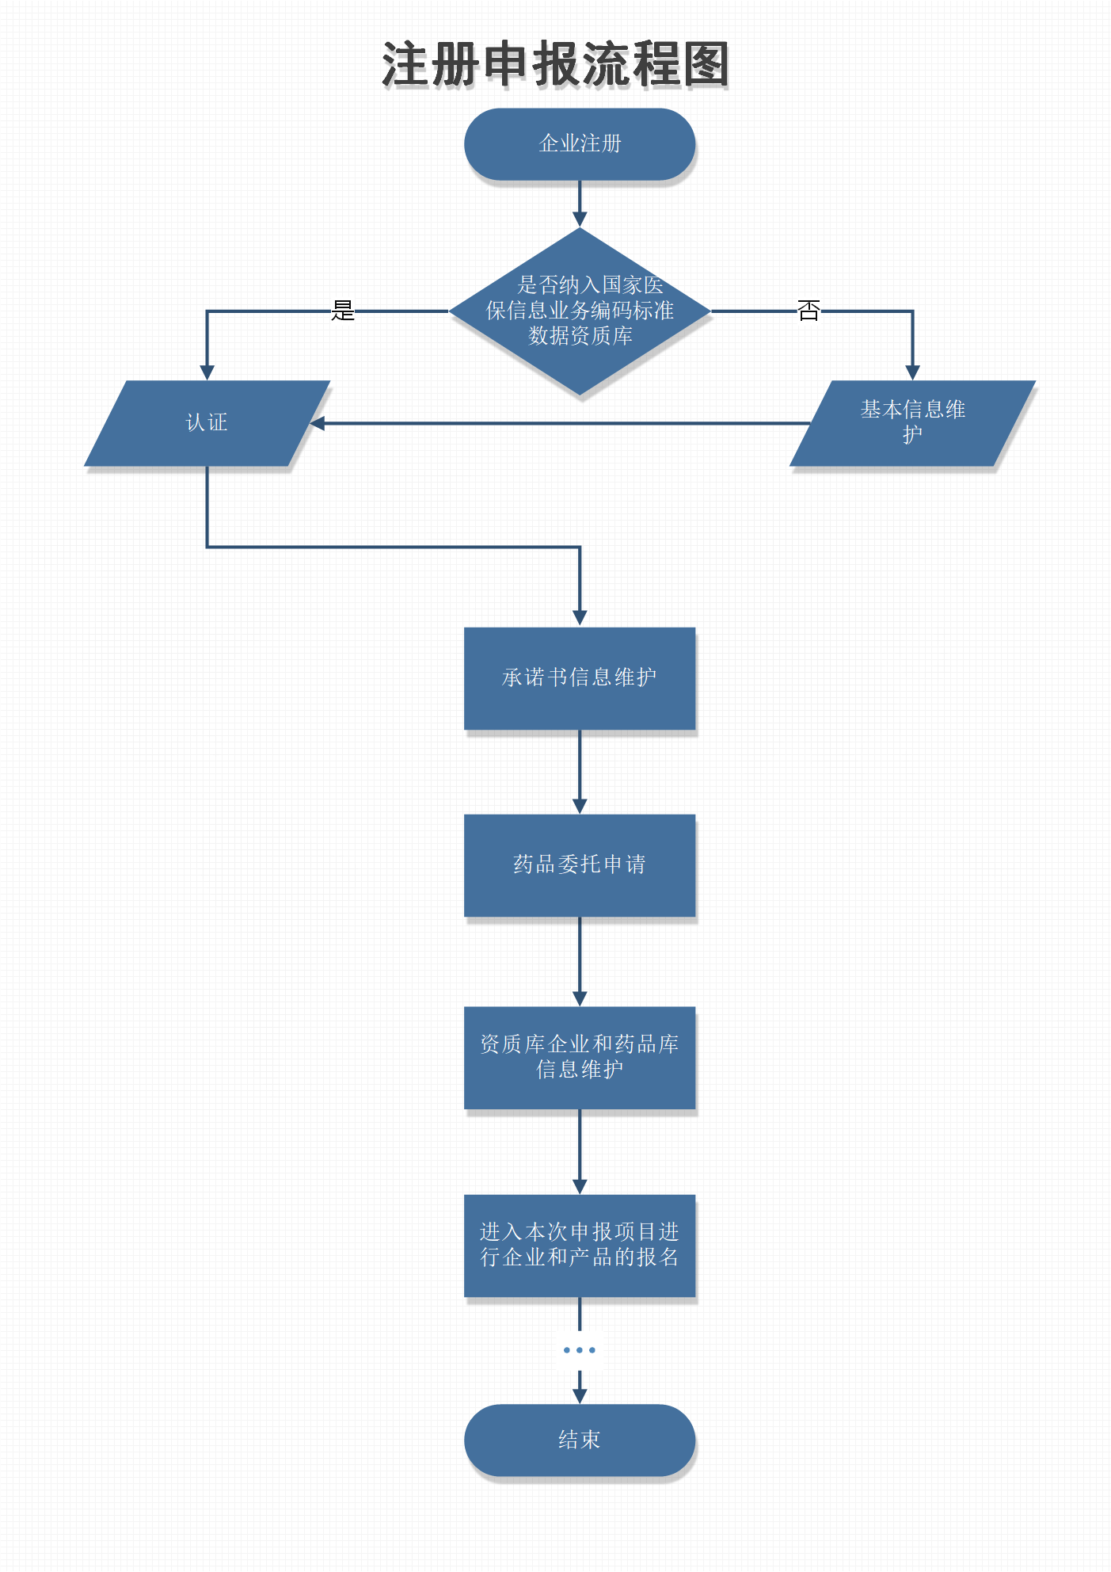

二、用户注册
在浏览器中输入（http://111.12.155.112:8080/hsa-local-fuwu/web/hallEnter/#/Index）地址进入“应用平台-青海医保服务平台”进行用户注册操作，如图1所示。
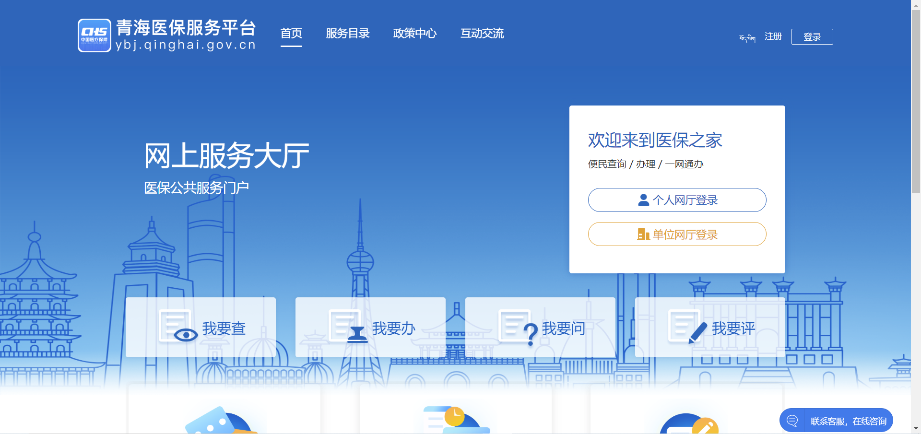
图1
点击图1页面上的“注册”按钮，选择“单位注册”按钮进入注册页面（图2），在注册页面上按照要求填写对应注册信息，点击“注册”按钮完成用户的注册操作。
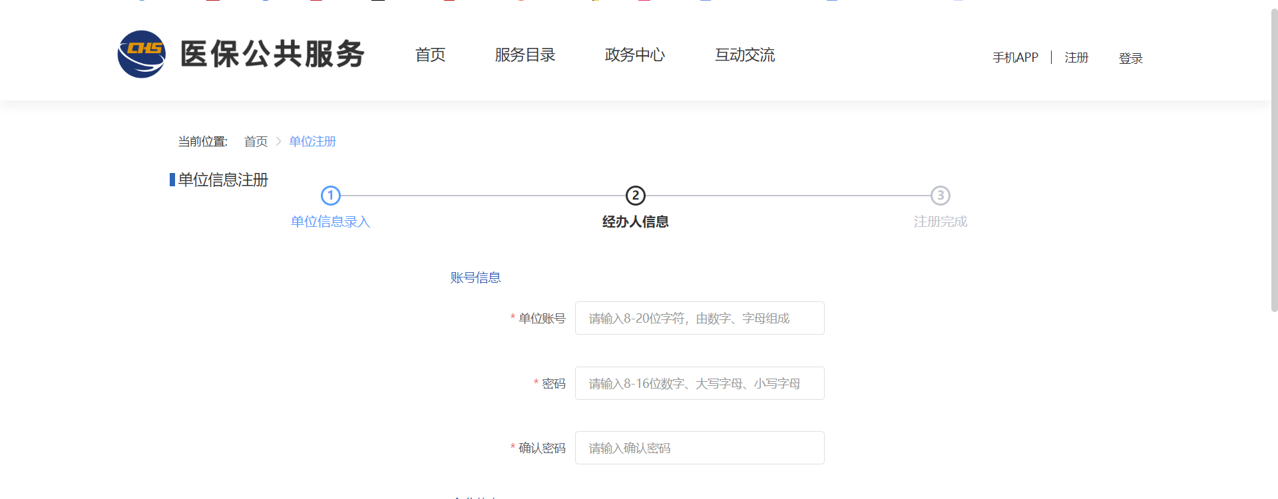
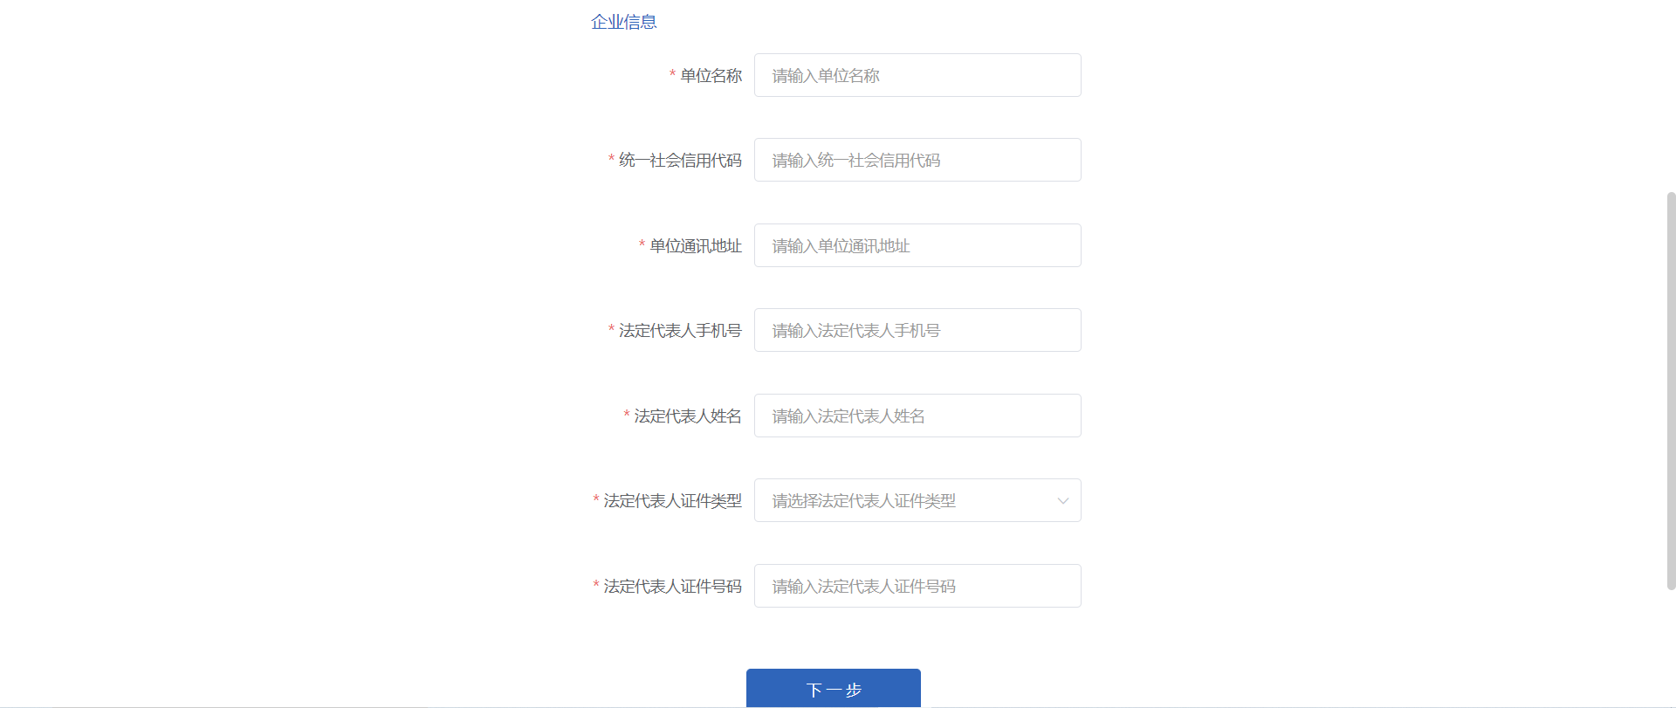
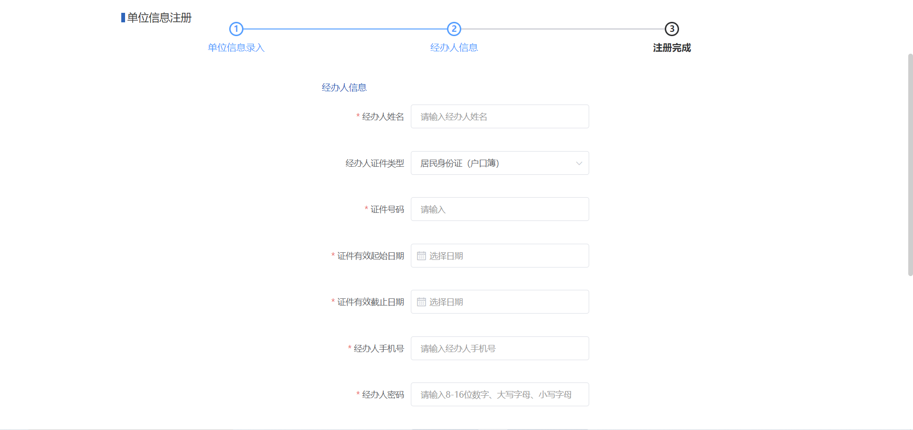

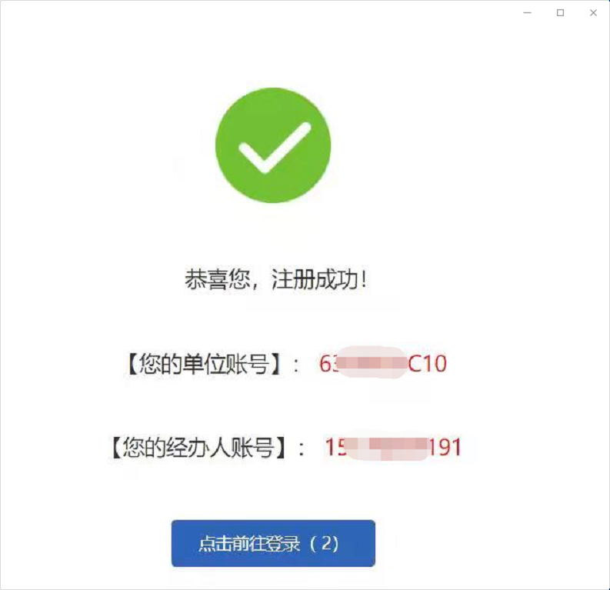
图2
注意事项：
1.页面上带*号内容为必填项；
2.注册分为三步，第一步单位信息录入；第二步经办人信息录入；第三步注册完成，注册成功后会在页面上提示注册成功的单位账号、密码及经办人账号、密码信息。
3.单位账号在注册时可自定义填写，经办人账号为经办人的手机号码，请务必牢记。
4.同一统一社会信用代码只能在全国医保信息系统注册一个账号，如页面提示“该统一社会信用代码已被注册过，无法注册”时请咨询并核实本企业是否在全国其他省份注册。

三、系统登录
图3
在浏览器中输入（http://111.12.155.112:8080/hsa-local-fuwu/web/hallEnter/#/Index）地址进入“青海医保服务平台”进行用户登录操作，如图5所示。

点击图3页面上的“单位网厅登录”登录按钮进入登录页面（如图4所示），在页面上输入账号、密码及验证码信息点击“登录”按钮进入“青海医保服务平台”（如图5所示），经办人账号登录后需选择登录单位（如图6所示）并点击“进入单位网厅”按钮完成登录操作（如图7所示），单位账号登录后点击“进入单位网厅”按钮完成登录操作（如图7所示）。
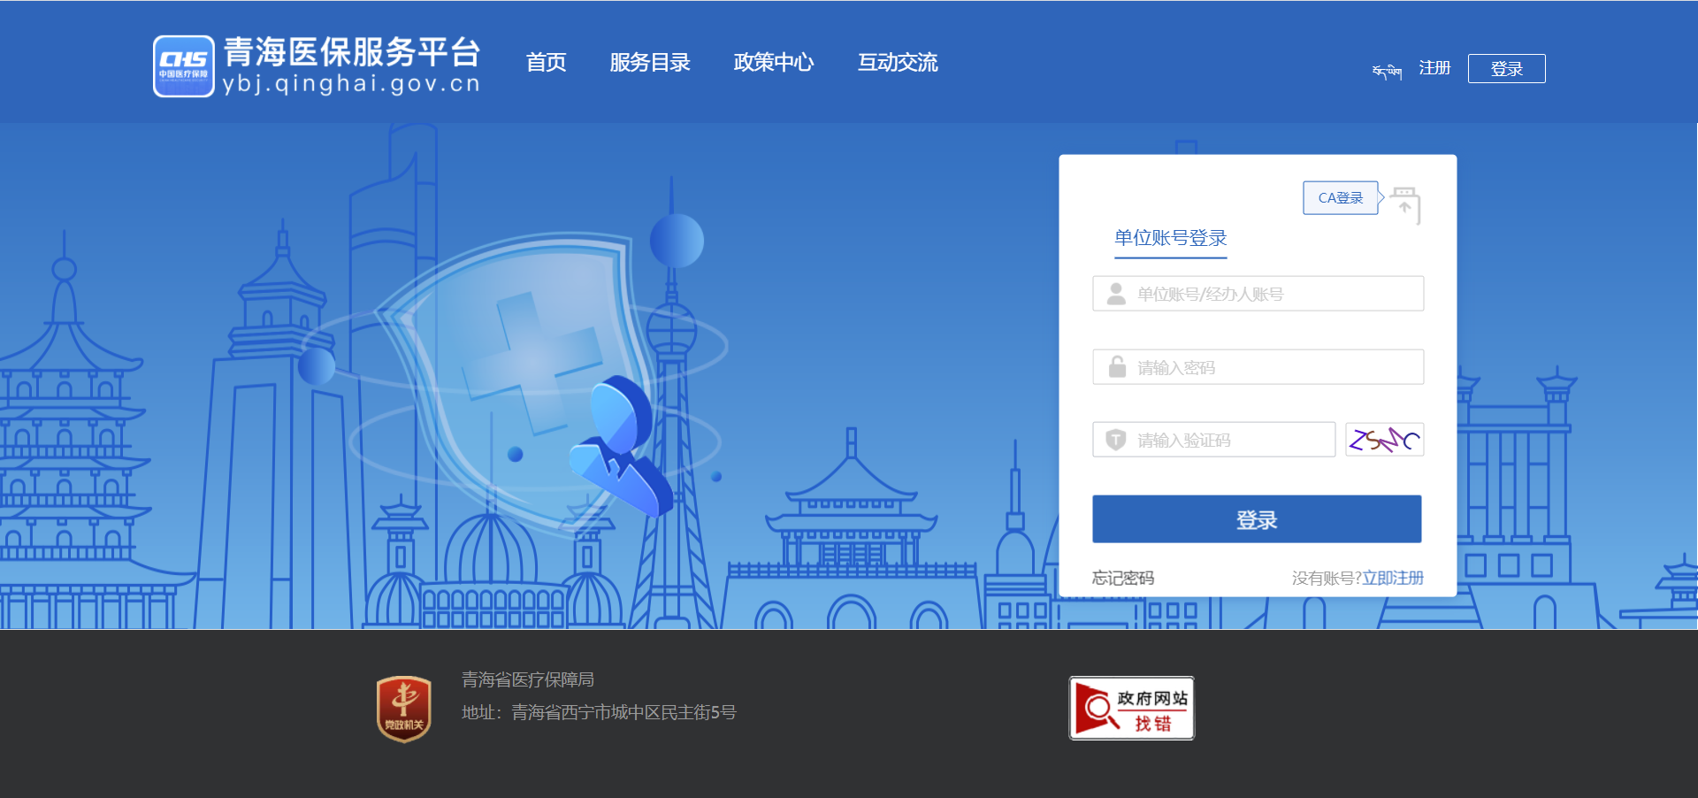
图4
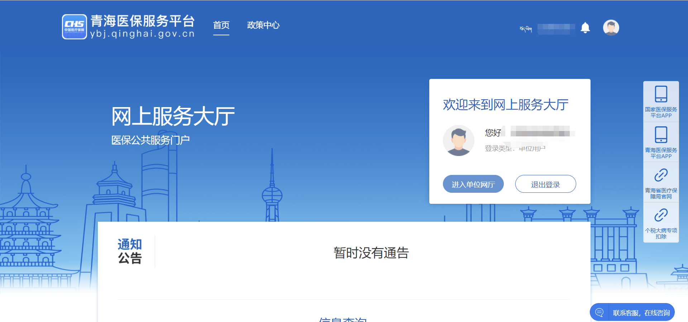
图 5
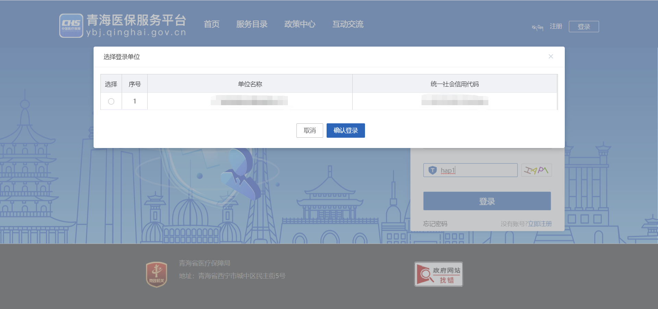
图6

四、角色认证
点击图7页面上的“角色认证”链接进入角色认证页面（如图8所示），在页面上选择需认证的单位角色点击操作列上的“去认证”链接完成角色认证操作。
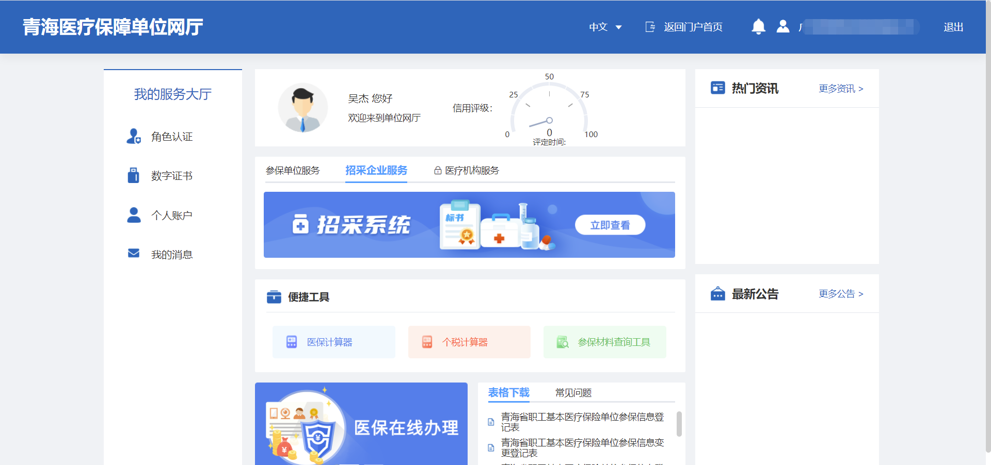
图7

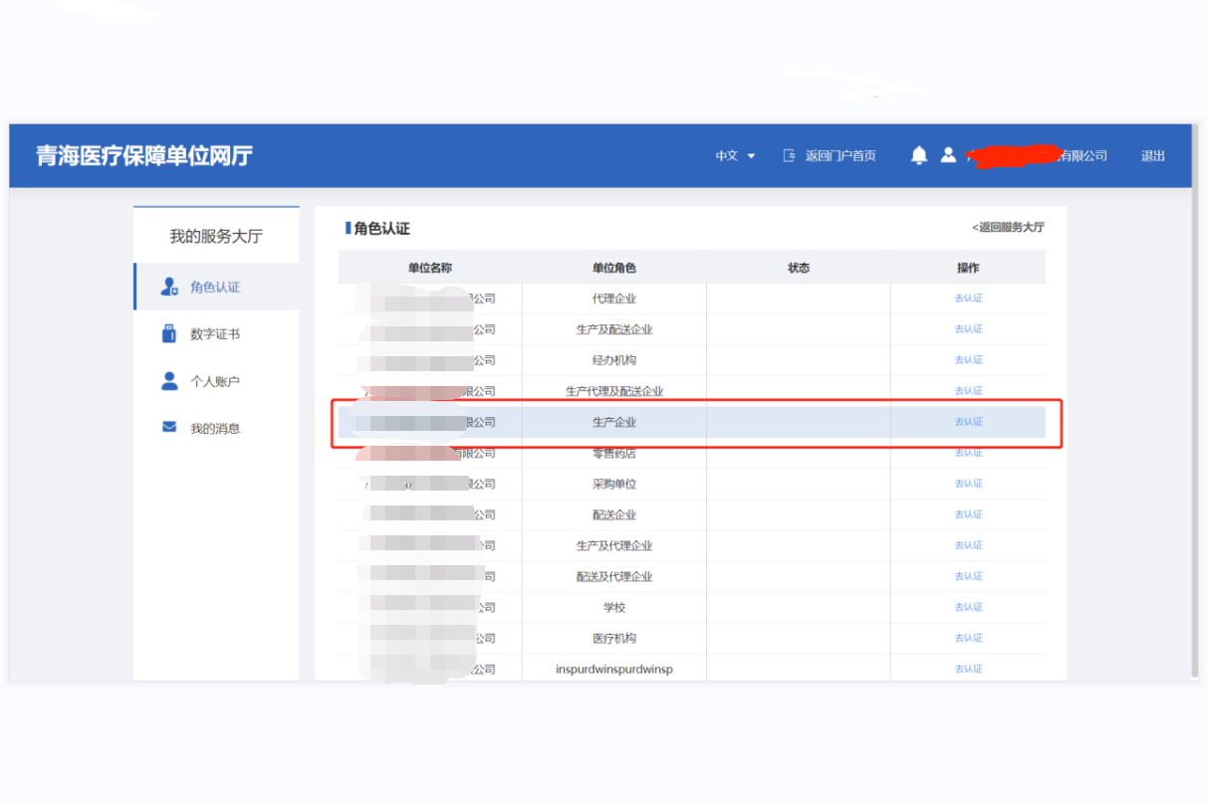
图8
注意事项：
1.选择“配送企业”、“生产及配送企业”、“生产代理及配送企业”认证时需先进行企业基本信息的维护，维护流程详见“基本信息维护”模块。
2.一个企业只能认证一种单位角色，如该企业既是生产企业同时也是配送企业时请选择生产及配送企业角色进行认证。

五、基本信息维护
点击图7页面上的“参保单位”模块选择“更多服务”进入基本信息维护模块（如图9所示），在图9页面上依次点击“网上经办”、“招采企业管理”链接进入“生产代理配送企业”维护页面进行企业基本信息维护操作（如图10所示）。在图10页面上点击“新增”按钮按照页面上的维护内容完成企业基本信息的维护操作，维护内容（如图11所示）。
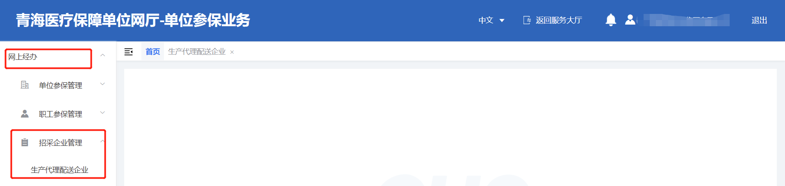
图9
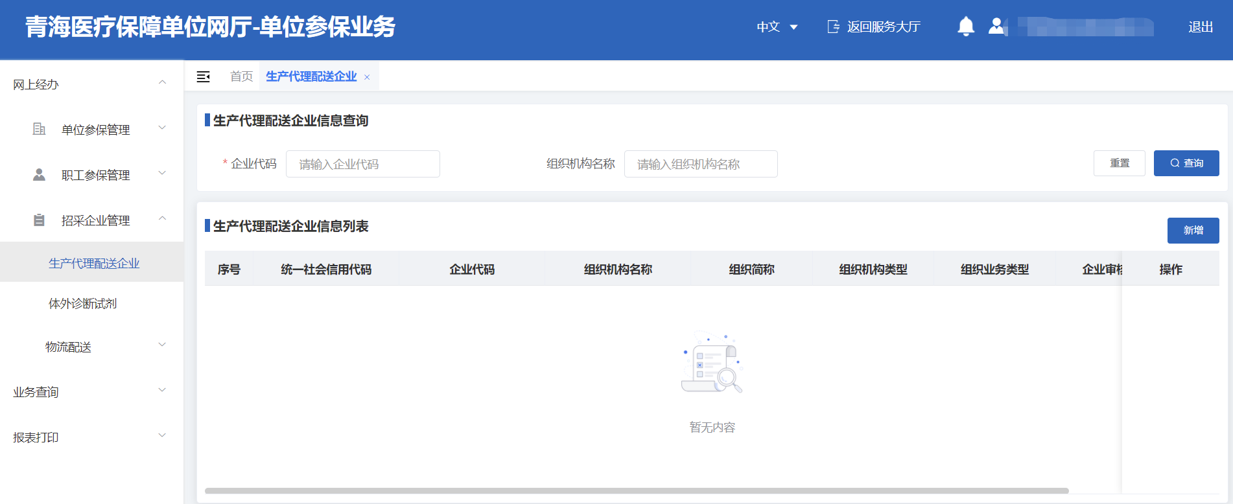图10
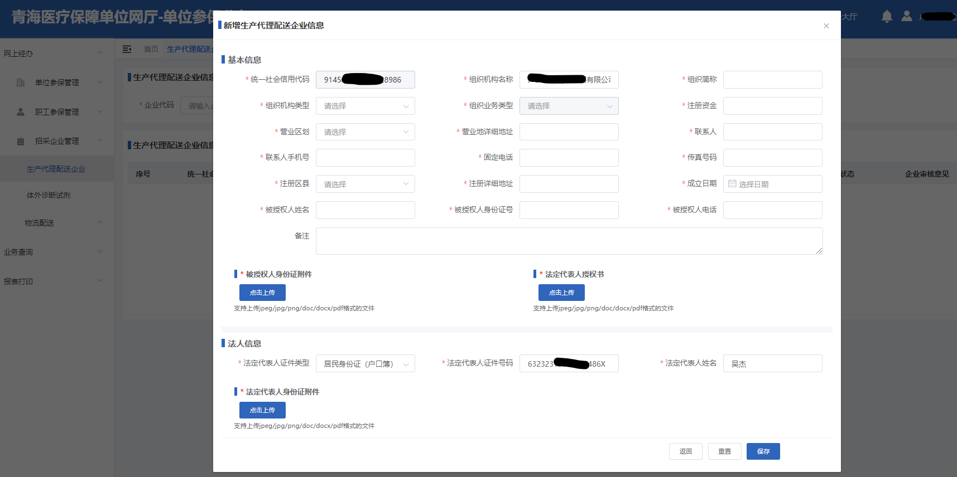
图11
注意事项：
1.维护基本信息的范围为：体外诊断试剂生产企业/代理企业及配送企业（配送企业包含：药品、医用耗材、体外诊断试剂配送企业）。
2.维护企业既是配送企业同时也是体外诊断试剂生企业时“组织机构类型”请选择“生产及配送企业”类型；维护企业既是配送企业同时也是体外诊断试剂代理企业时“组织机构类型”请选择“代理及配送企业”类型；维护企业既是配送企业同时也是体外诊断试剂生产代理企业请选择“生产代理及配送企业”类型；维护企业为单纯配送企业时请选择“配送企业”类型。
3.页面上带*号内容均为必填项。

六、配送企业自配送填报
包含配送业务类型的企业（如：配送企业、生产及配送企业、代理及配送企业等）点击图7页面上的“招采企业服务”链接进入自配送企业填报弹窗页面，（如下图所示）。
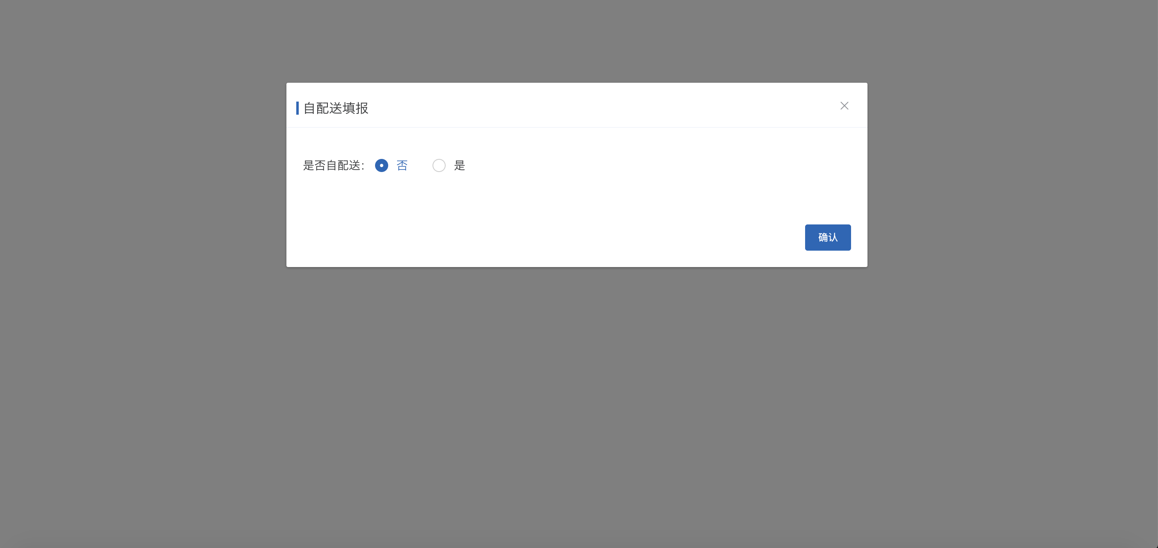
相关企业进来，默认为否，如企业为【自配送企业】，点击【是】后，上传PDF证明附件。（如下图所示）
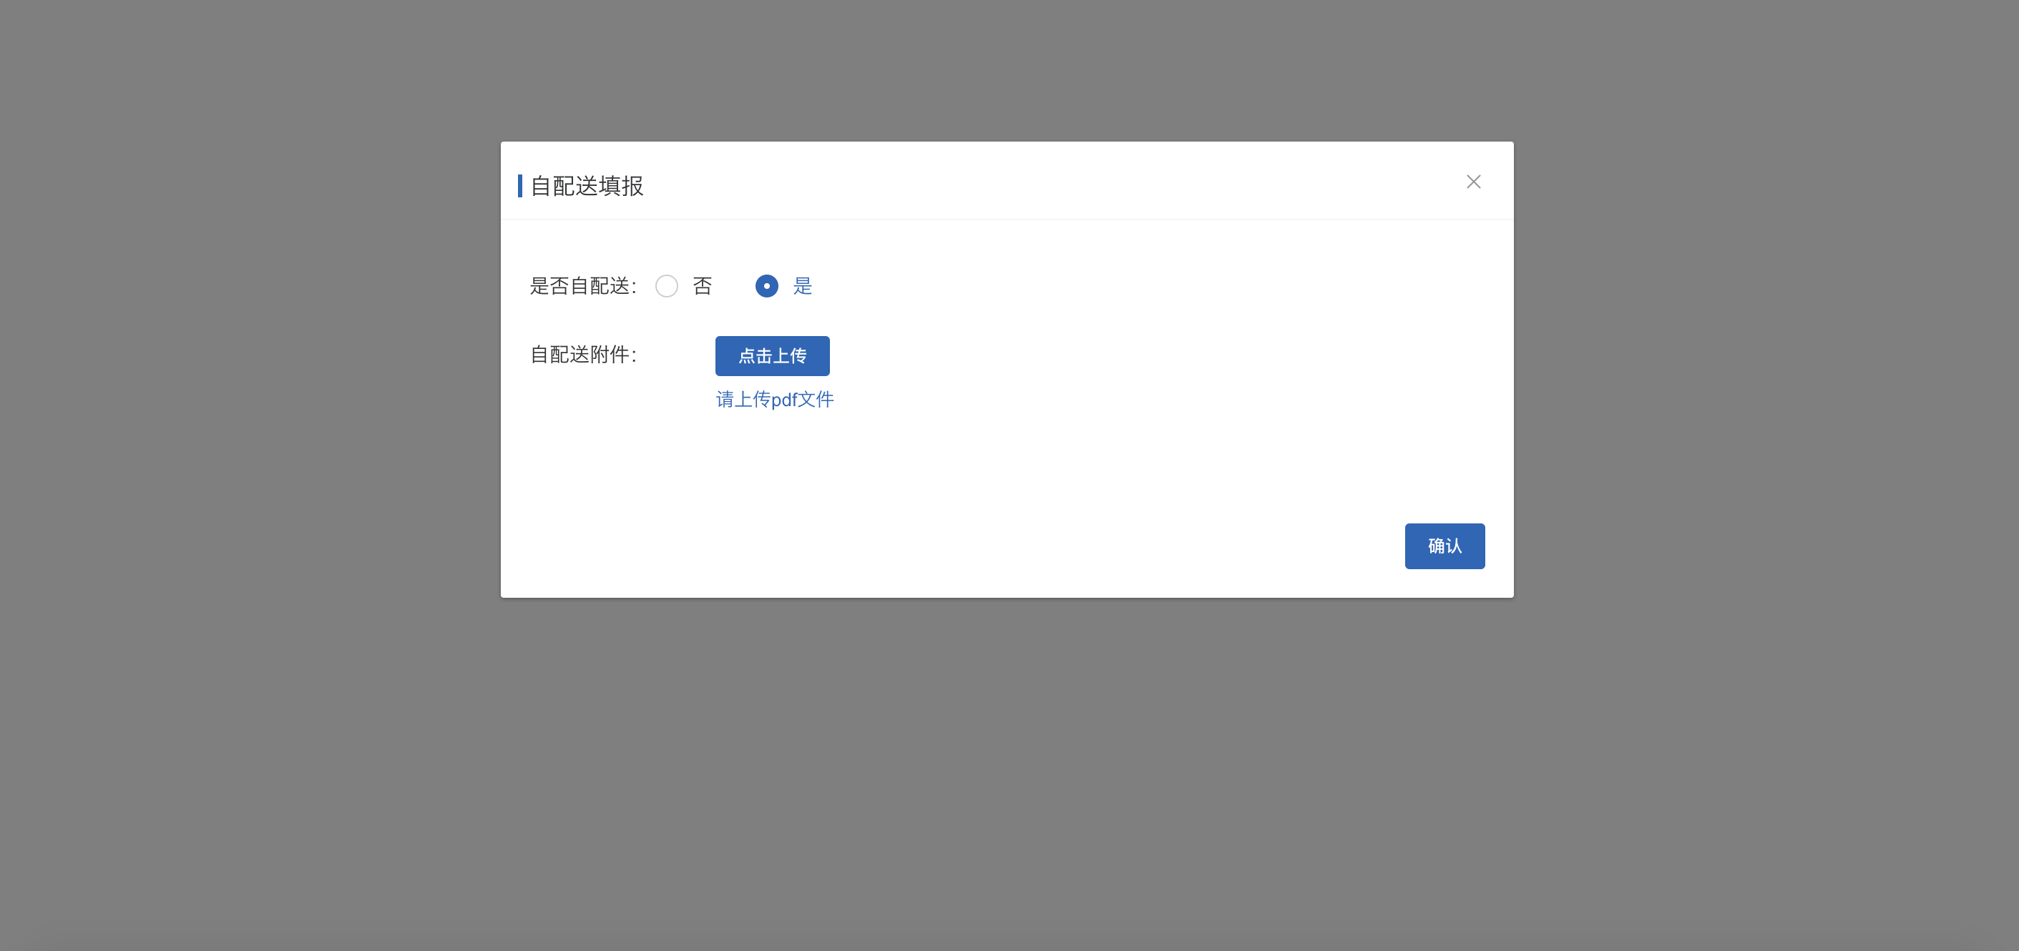
填报完成后，点击【确认】按钮提交至管理员审核且进入招采系统（如图10所示），如审核不通过，企业第二次登录将弹出修改页面。(如下图所示)
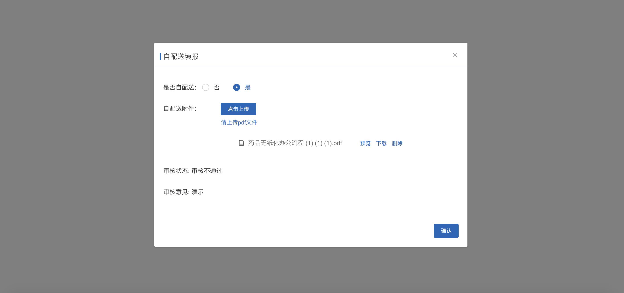
注意事项：
1.只有与配送业务相关的企业登录才会弹出自配送填报页面。
2.与配送业务相关企业只有第一次登录或自配送审核不通过才会弹出页面。
3.与配送业务相关企业必须进行自配送填报后才能进入招采系统。

七、基础管理

7.1承诺书信息管理

7.1.1、我的承诺书信息
相关生产代理企业、配送企业在办理招采业务前需完成医药企业信用承诺书的维护工作，该功能只针对新注册未维护的企业进行开放，已在原青海省药械集中采购平台的药品、医用耗材系统中维护过的企业无需再次进行医药企业信用承诺书的维护，可进行医药企业信用承诺书的查看。点击图7页面上的“招采企业服务”链接进入招采系统（如图12所示），在该页面上依次点击“基础管理”、“承诺书信息管理”链接进入“我的承诺书信息”页面（如图13所示），在该页面上点击“新增承诺书”按钮跳转至维护页面（如图14所示），在页面上选择“落款时间”、上传“承诺书附件”后点击“保存”或“保存并提交”按钮进行信息的保存与保存提交操作，保存成功后自动跳转至列表页面（如图15所示），列表页面上的“审核状态”为“待提交”或“审核不通过”时可进行承诺书信息的修改。
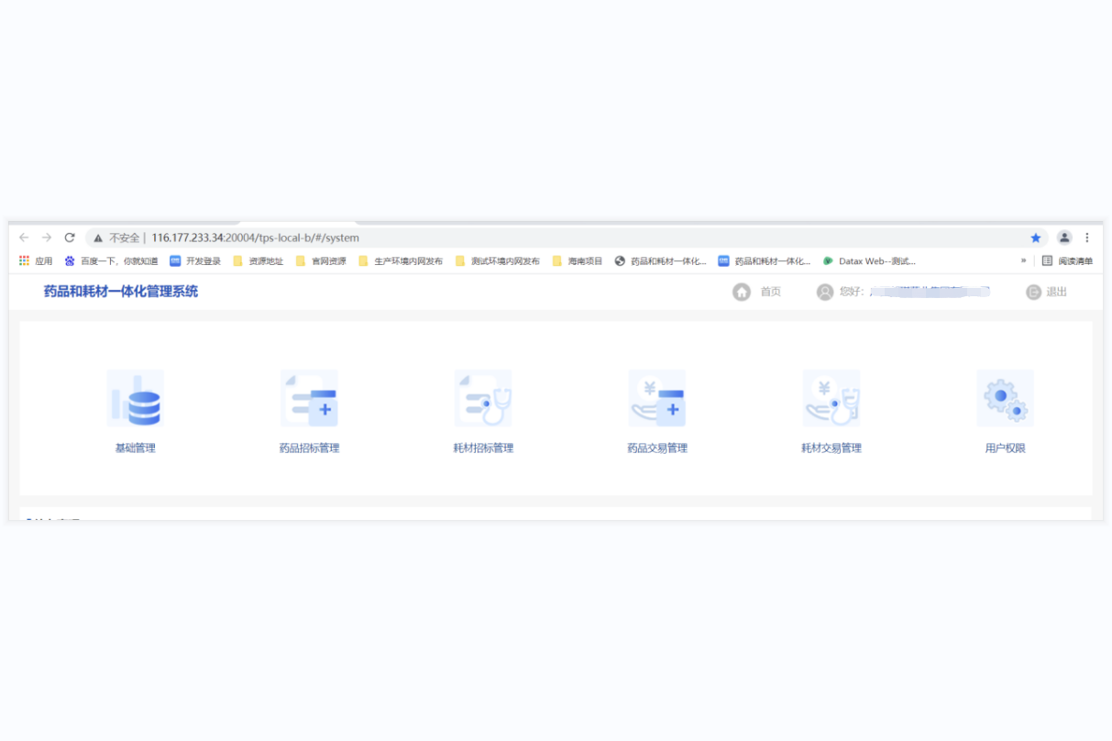
图12
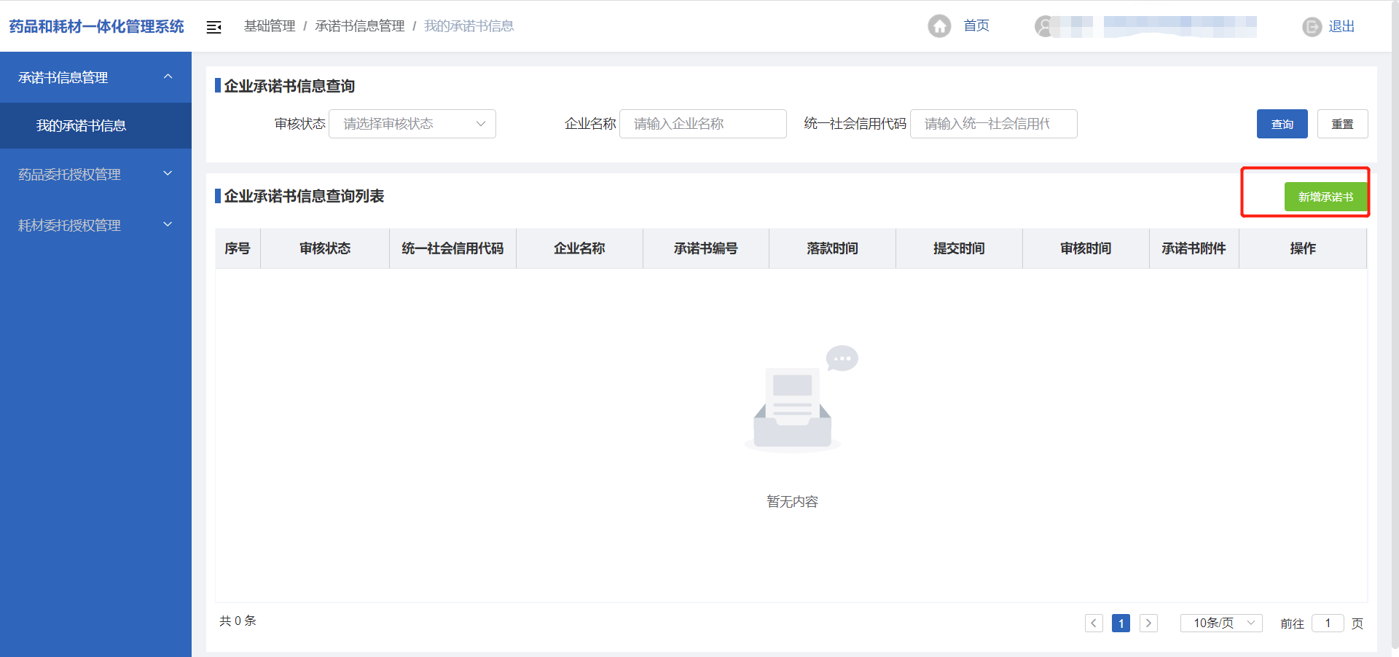
图13

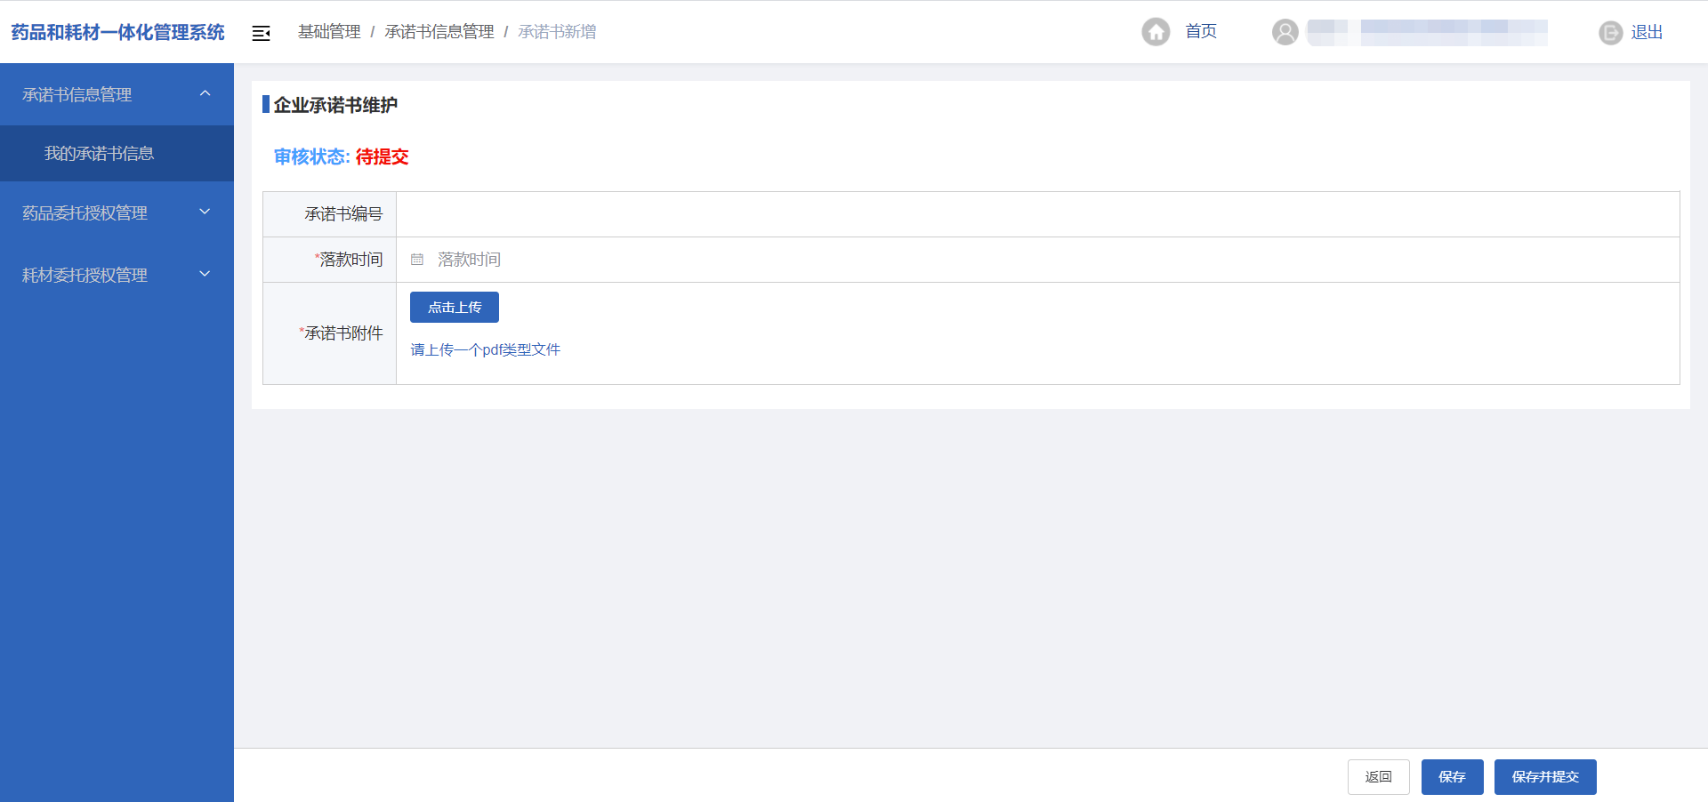
图14
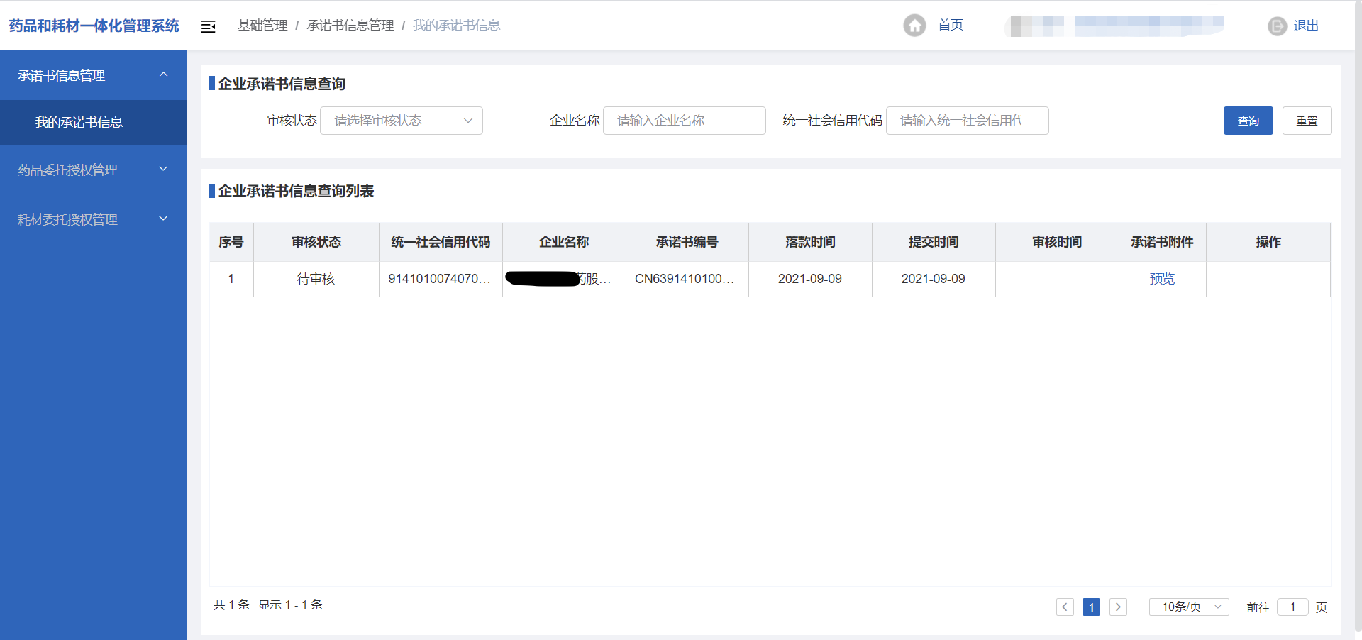
图15
注意事项：
1.审核状态为“待审核”时表示完成维护工作。
2.承诺书附件必须是PDF格式文件。
3.承诺书提交且审核通过视为“承诺书”上传成功。
4.维护完承诺书信息后列表页面上“新增承诺书”按钮自动隐藏。

7.2药品委托授权管理

7.2.1 药品委托申请管理
在该页面上展示所有国家医疗保障局动态维护下发至本地的药品信息，各相关生产及代理企业需在本页面完成国家下发药品信息的认领及委托授权工作。点击“药品委托授权管理”模块下的“药品委托申请管理”链接进入页面（如图16所示），在该页面上点击“委托申请”链接进入委托页面（如图17所示），选择“本企业生产”或“本企业代理”按钮点击“保存”按钮完成委托申请的保存操作，点击页面的“提交”按钮完成委托申请的提交操作。
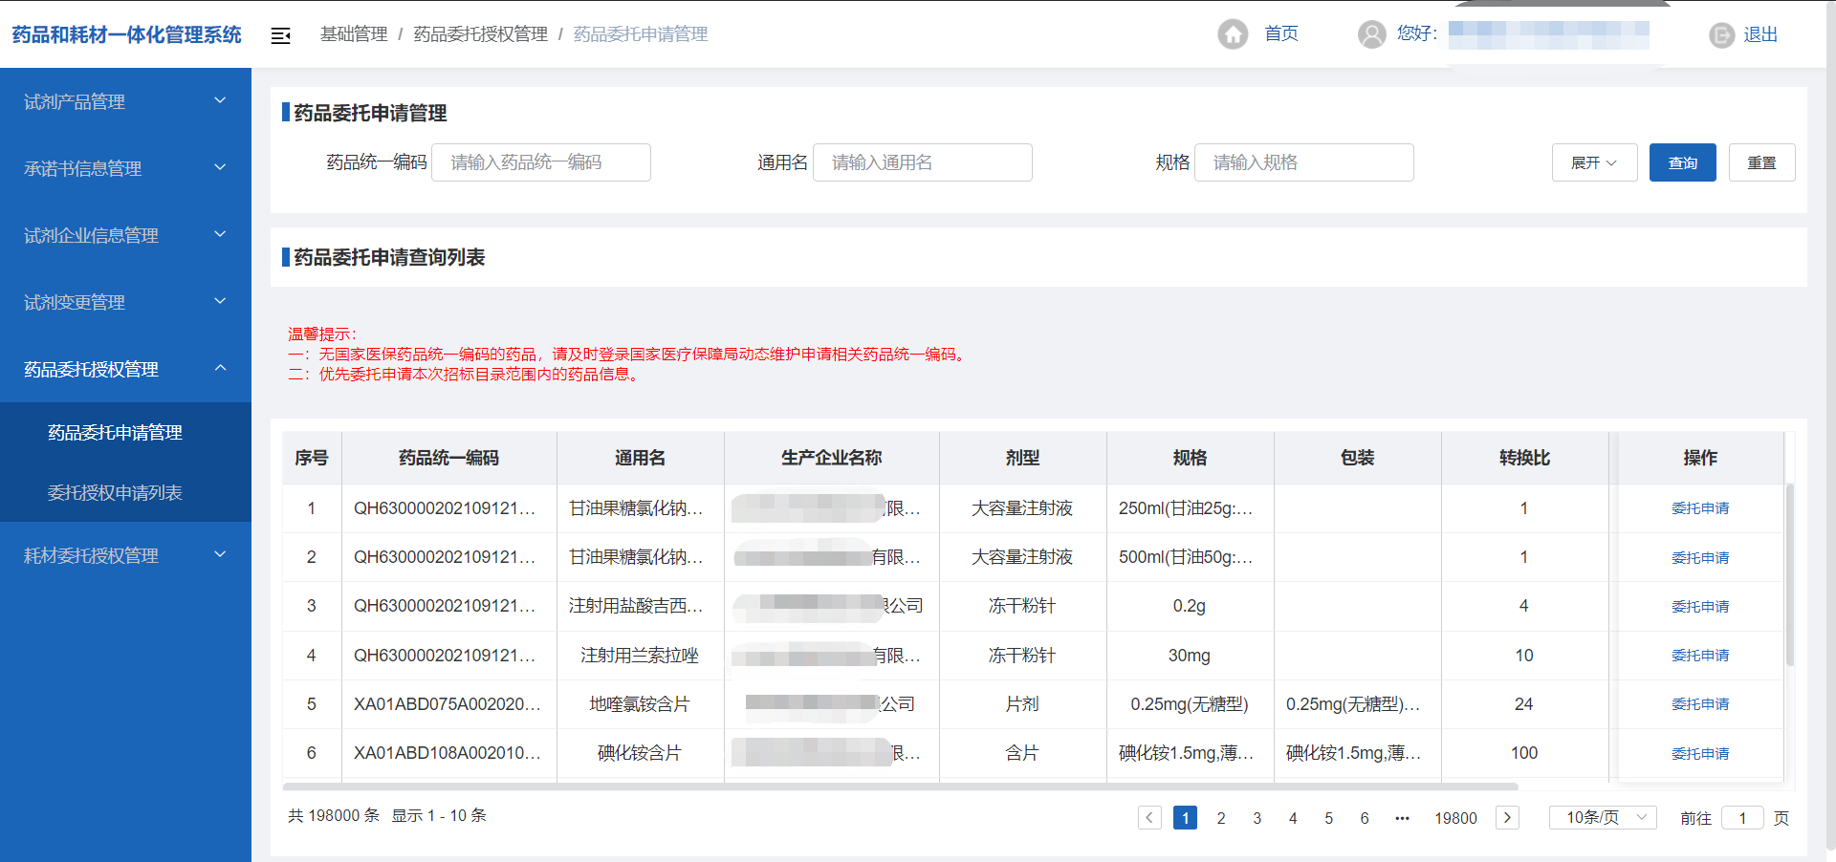
图16
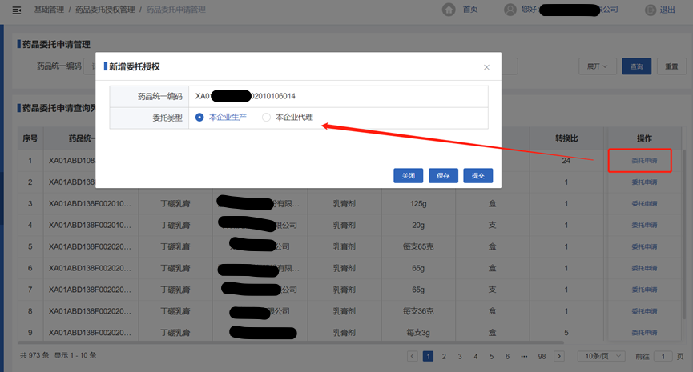
图17
注意事项：
1.申请的药品信息为本企业生产时请选择“本企业生产”委托类型；申请的药品信息为本企业代理时请选择“本企业代理”委托类型，本企业代理时需上传生产企业为本企业出具的委托代理授权书，格式为PDF。
2.委托申请完的药品信息可在“委托授权申请列表”中查看与修改，提交后的委托申请不可修改只能进行查看。
3.无国家医保药品统一编码的药品，请及时登录国家医疗保障局动态维护申请相关药品统一编码。
4.优先委托申请本次招标目录范围内的药品信息。

7.2.1 委托授权申请列表
点击“药品委托授权管理”模块下的“委托授权申请列表”页面，在该页面上展示所有本企业已申请委托授权的药品信息（如图18所示）。
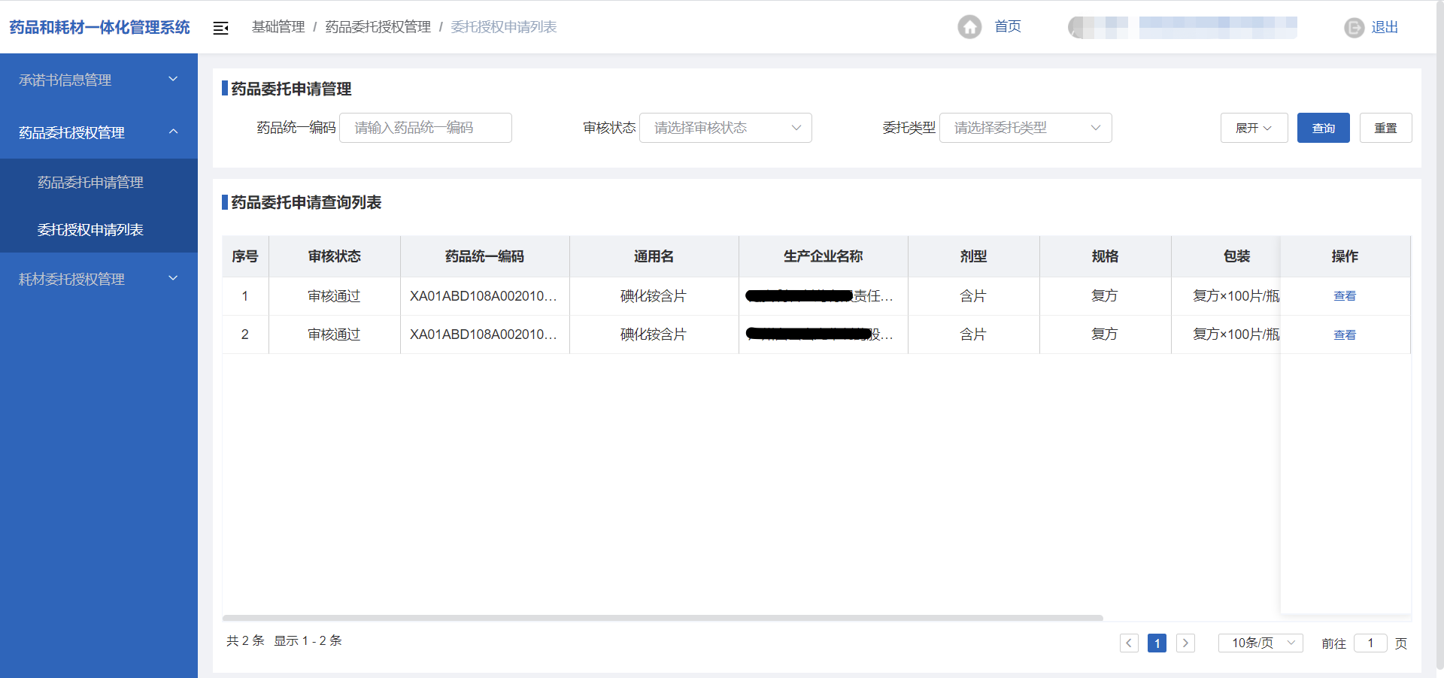
图18
注意事项：
审核状态为“待提交”或“审核不通过”时可对委托申请进行修改操作，提交后只能进行查看。

八、招标管理

8.1、资质库管理

8.1.1、我的企业信息
点击图12页面上的“招标管理”进入招标模块，点击“资质库管理”模块下“我的企业信息”页面进行企业信息的维护与查看（如图19所示），点击页面的“编辑”按钮后可对企业资质信息进行维护，维护完成后点击页面上的“保存”按钮完成信息的维护工作，点击页面上的“保存并提交”按钮可对维护的信息进行提交操作提交后不可进行修改。
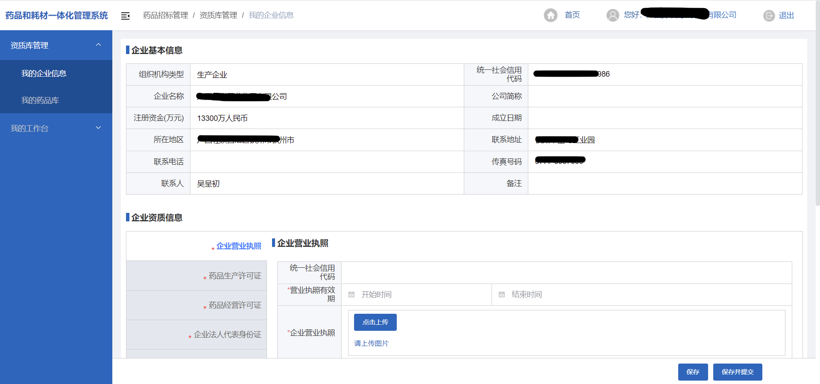
图19
注意事项：
1.点击页面上的“编辑”按钮方可进行企业资质信息的维护工作；
2.页面上带*号内容为必填项；
3.信息维护完成后必须点击页面上的“保存并提交”按钮完成提交操作。

8.1.2、我的药品库
点击“资质库管理”模块下的“我的药品库”链接进入药品信息维护列表页面（如图20所示），在该页面上展示所有本企业生产或委托的药品信息，“待提交”选项卡页面展示所有本企业维护未提交的药品信息，“待审核”选项卡页面上展示所有已提交未审核的药品信息，“审核中”选项卡展示所有正在审核的药品信息，“审核通过”选项卡页面上展示所有审核通过的药品信息，“审核不通过”选项卡页面上展示所有审核不通过的药品信息，审核不通过及待提交的药品信息可进行修改操作。点击页面上的“修改”按钮进入药品资质信息维护页面（如图21所示），在该页面上按照要求对产品资质信息进行维护，维护完成后点击页面上的“保存”按钮完成信息的维护工作，点击页面上的“保存并提交”按钮可对维护的信息进行提交操作提交后不可进行修改。
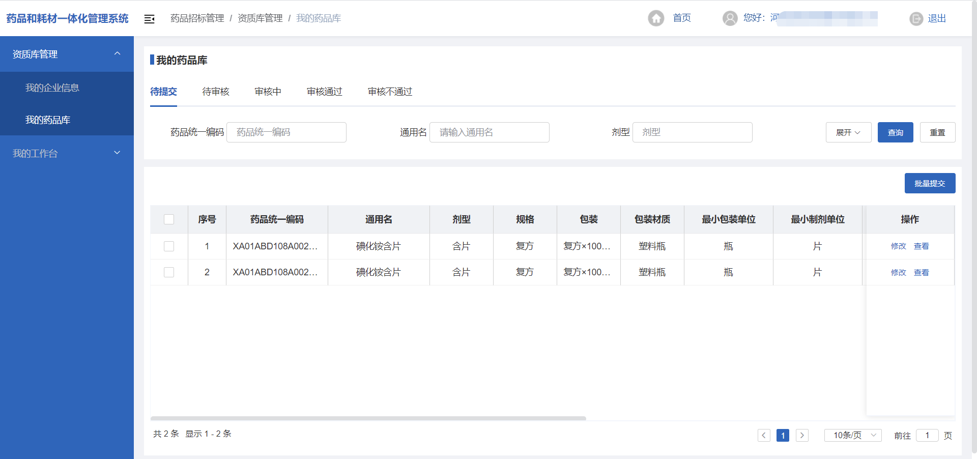
图20
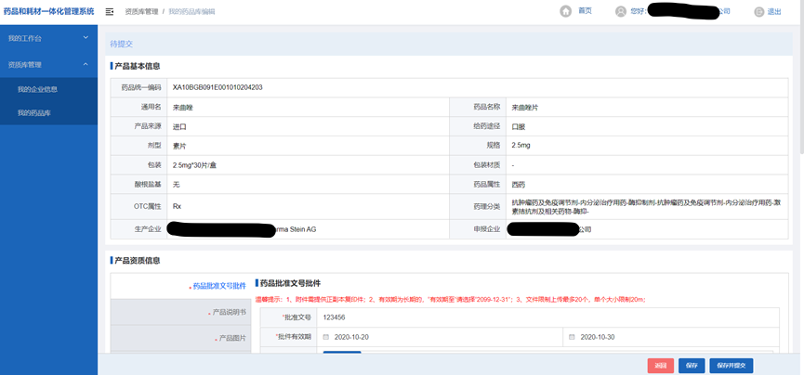
图21
注意事项：
1.页面上带*号内容为必填项；
2.信息维护完成后必须点击页面上的“保存并提交”按钮完成提交操作。

8.2、我的工作台
点击“我的工作台”模块下的“我的工作台”页面进入招标项目列表（如图22所示），选择需参与项目点击进入项目。
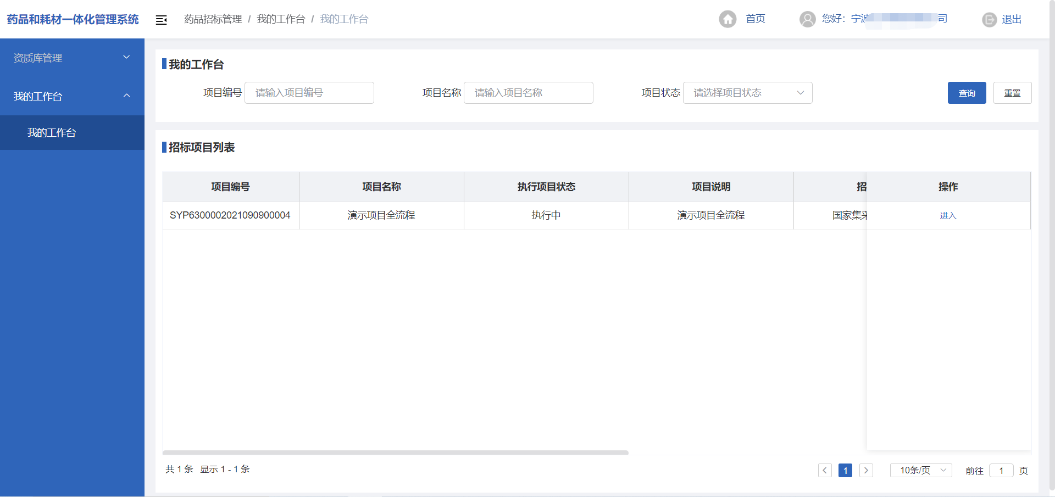
图22

8.2.1、国家集采非中选采购/省际联盟非中选采购项目操作流程

8.2.1.1、项目报名管理

8.2.1.1.1、企业报名
点击“项目报名管理”模块下的“企业报名”链接进入企业报名页面（如图23所示），在该页面上展示“资质库管理”中已维护的企业信息及本次招标项目所要求的额外资质信息，维护完成后点击页面上的“保存”按钮完成信息的维护工作，点击页面上的“保存并提交”按钮可对维护的信息进行提交操作提交后不可进行修改。
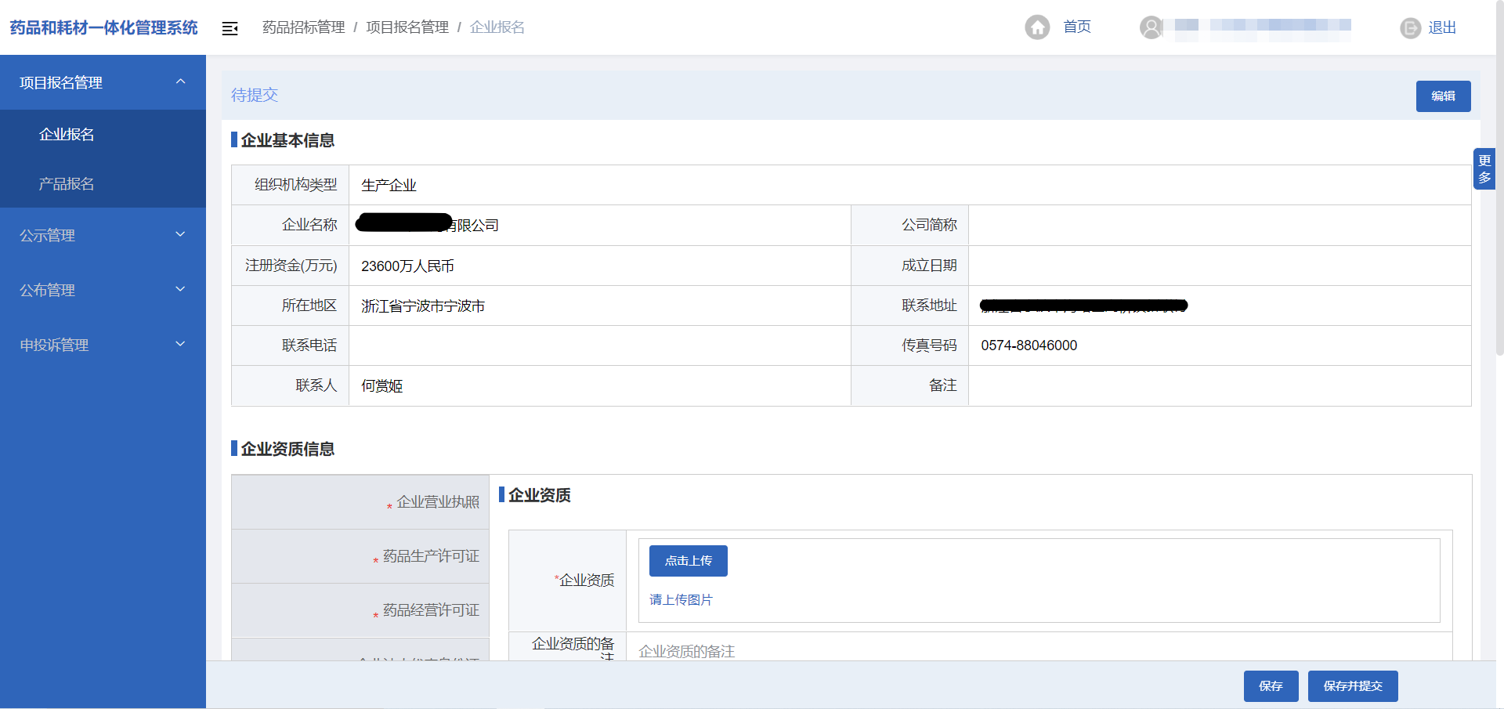
图23
注意事项：
1.带*号的内容为必填项；
2.信息维护完成后必须点击页面上的“保存并提交”按钮完成提交操作。
3.提交后的信息不可进行修改操作。
4.资质库管理模块中维护的相关信息不可进行修改。

8.2.1.1.2、产品申报
点击“项目报名管理”模块下的“产品申报”链接进入产品申报列表页面（如图24所示），在该页面上展示所有可参与投标的药品信息，“待提交”选项卡上展示“资质库管理”模块下“我的药品库”中已维护并审核通过的药品信息，“待审核”选项卡页面展示所有参与本次投标项目已提交的药品信息，“审核中”选项卡页面展示所有审核中的药品信息，“审核通过”选项卡页面展示所有审核通过的药品信息，“审核不通过”选项卡页面展示所有审核不通过的药品信息。点击“待提交”选项卡页面上的“修改”按钮进入产品申报页面（如图25所示），在该页面上展示“资质库管理”中已维护的药品信息、本次招标项目所要求的其他资质信息及产品价格申报信息，维护完成后点击页面上的“保存”按钮完成信息的维护工作，点击页面上的“保存并提交”按钮可对维护的信息进行提交操作提交后不可进行修改。
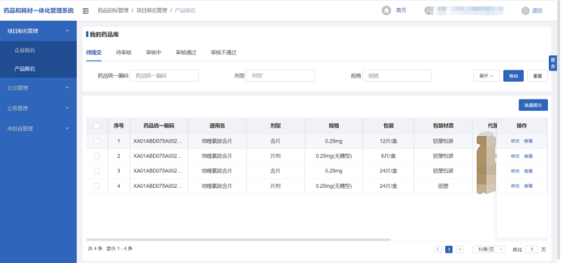
图24
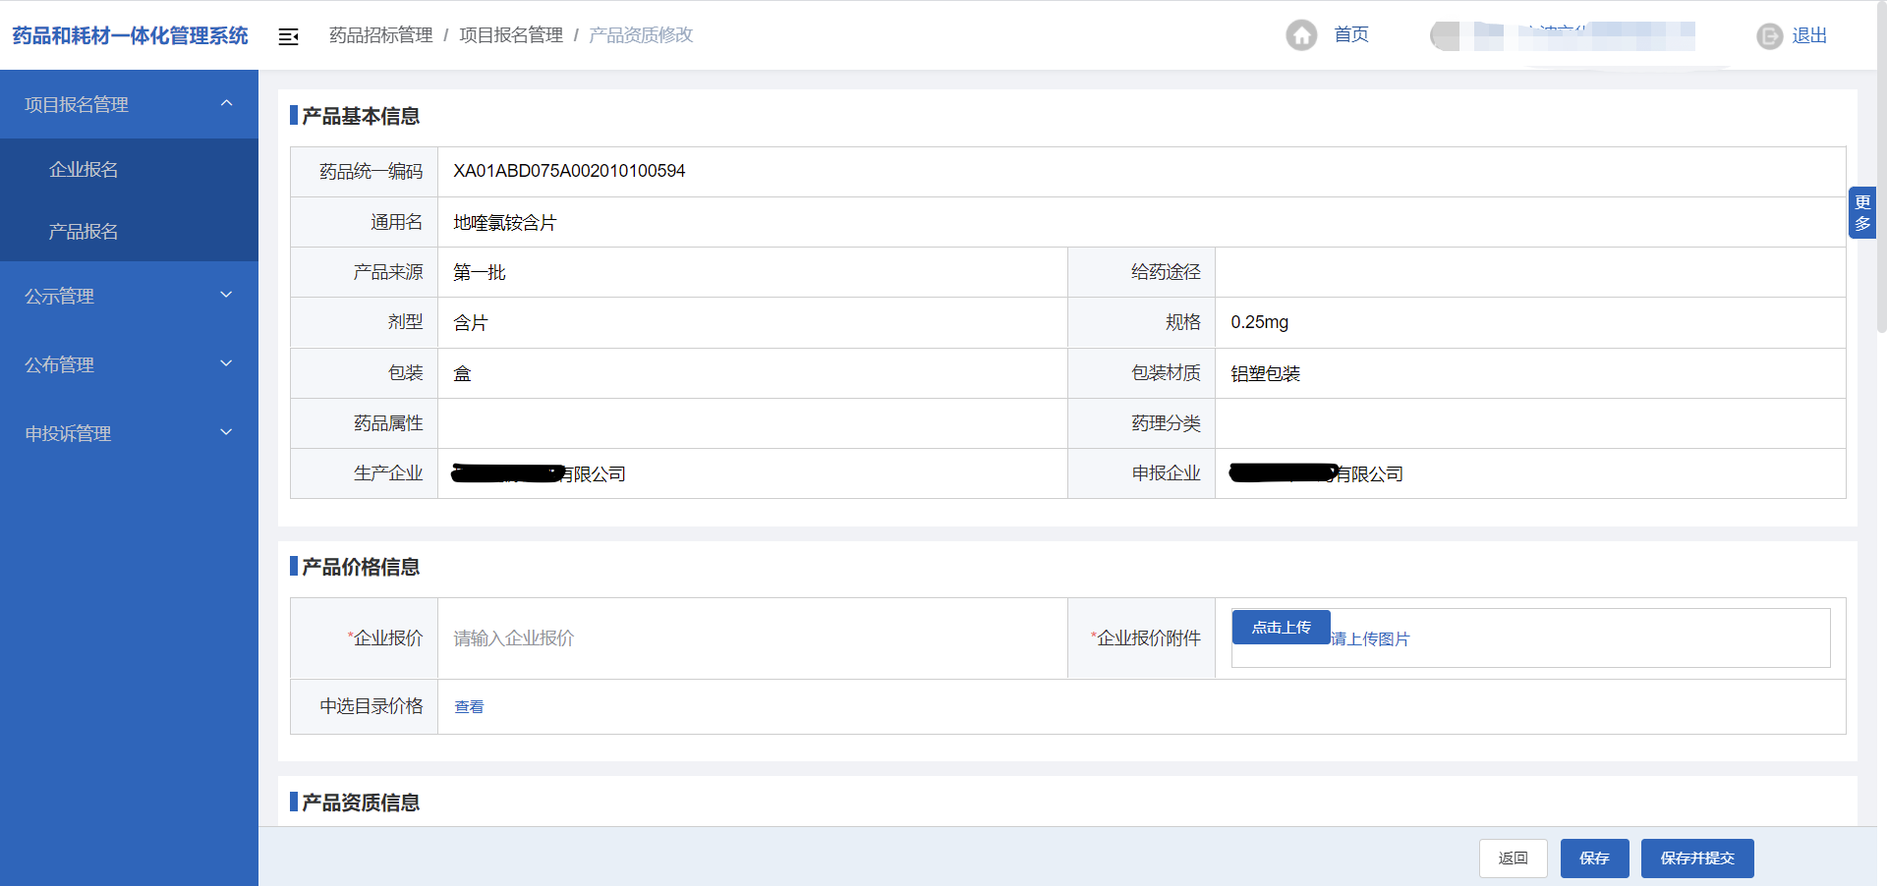
图25
注意事项：
1.带*号的内容为必填项；
2.信息维护完成后必须点击页面上的“保存并提交”按钮完成提交操作。
3.提交后的信息不可进行修改操作。
4.产品信息提交时需先进行企业信息的提交操作。
5.资质库管理模块中维护的相关信息不可进行修改。
6.产品价格申报规则：通过（视同）国家仿制药一致性评价药品填报“企业报价”并上传附件；未通过（视同）国家仿制药一致性评价药品填报“企业报价”、“全国最低采购价”信息及对应附件。
7.当信息审核不通过时点击对应页面上的“变更信息”按钮可对审核不通过的内容进行修改并提交操作。

8.2.1.2、公示管理

8.2.1.2.1、公示结果查询
公示期内点击“公示管理”模块下的“公示结果查询”链接进入公示结果查询页面（如图26所示），在该页面展示公示的所有参与本次投标项目的已审核药品信息。
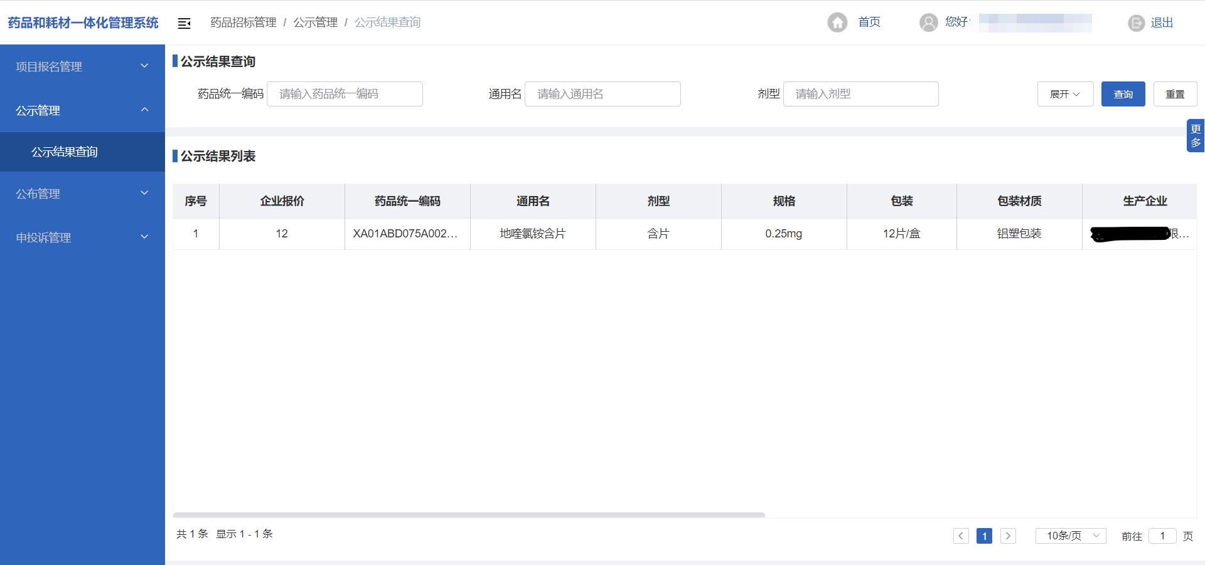
图26

8.2.1.3、公布管理

8.2.1.3.1、公布结果查询
公示期内点击“公布管理”模块下的“公布结果查询”链接进入公布结果查询页面（如图27所示），在该页面展示所有参与本次投标项目已审核通过的药品信息。
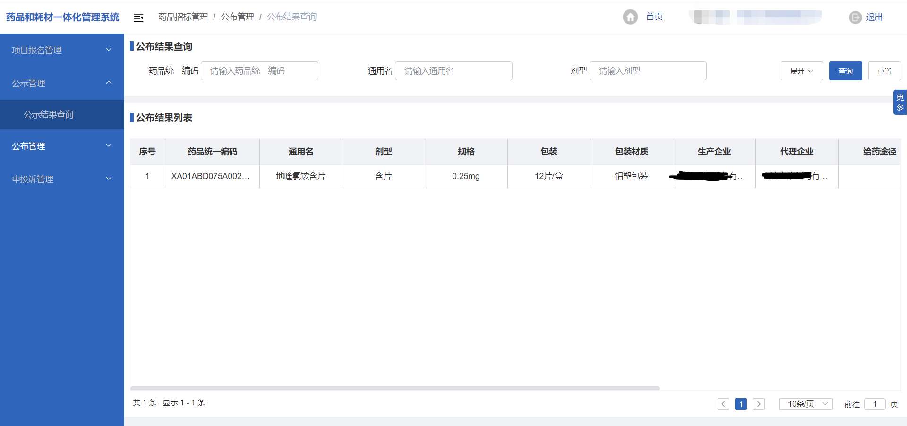
图27

8.2.1.4、申投诉管理

8.2.1.4.1、企业申投诉
申投诉期内点击“申投诉管理”模块下的“企业申投诉”链接进入企业申(投)诉信息页面（如图28所示），点击页面上的“添加申投诉”按钮进行申投诉新增详情页面（如图29所示），在页面上可选择对应申投诉分类及申投诉类别完成对应申投诉操作，维护完成后点击页面上的“保存”按钮完成信息的维护工作，点击页面上的“保存并提交”按钮可对维护的信息进行提交操作。在申投诉信息未处理前可进行撤回操作。

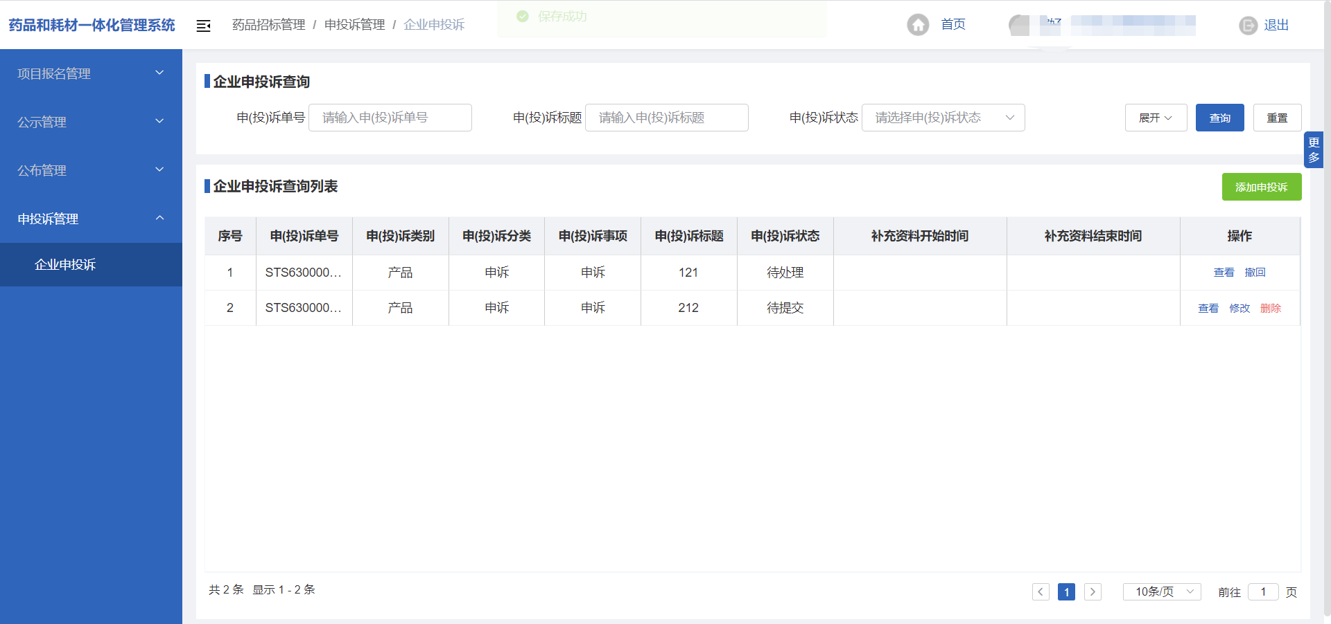
图28
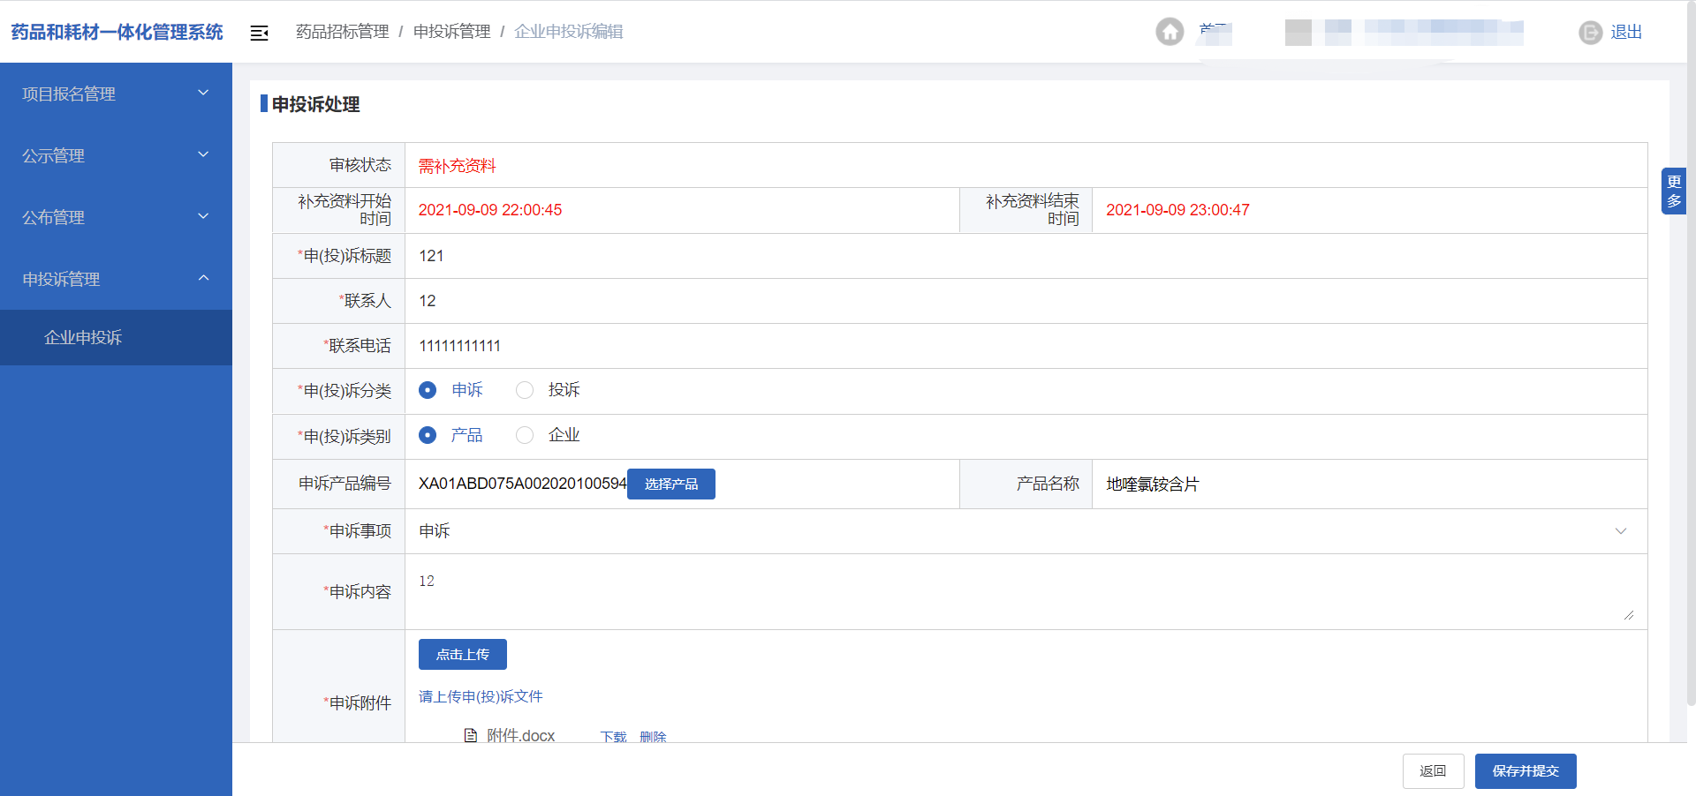
图29
注意事项：
1.页面上带*号内容为必填项；
2.申投诉信息未处理前可进行撤回操作；
3.当审核状态为“需补充资料”时申投诉企业需在页面上展示的“补充资料结束时间”前完成申投诉资料的补充操作，不在补充资料时间范围内不可进行申投诉资料补充。

8.2.2、国家集采中选采购项目操作流程

8.2.2.1、产品申报管理
点击“产品申报管理”模块下的“产品申报管理”链接进入产品申报页面（如图30所示），在该页面上点击“新增”按钮进入选择药品目录页面（如图31所示），在该页面上勾选“资质库管理”模块下“我的药品库”页面已维护并审核通过的药品信息点击“确定”按钮完成申报工作。申报的药品信息可在报名时间内进行“删除”操作。
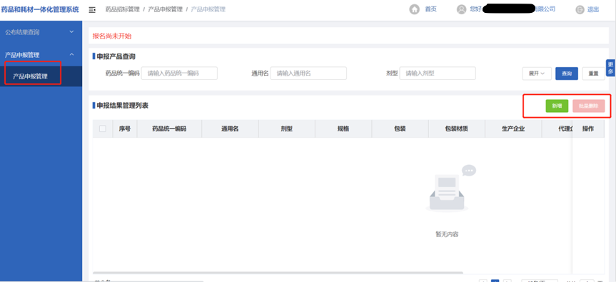
图30
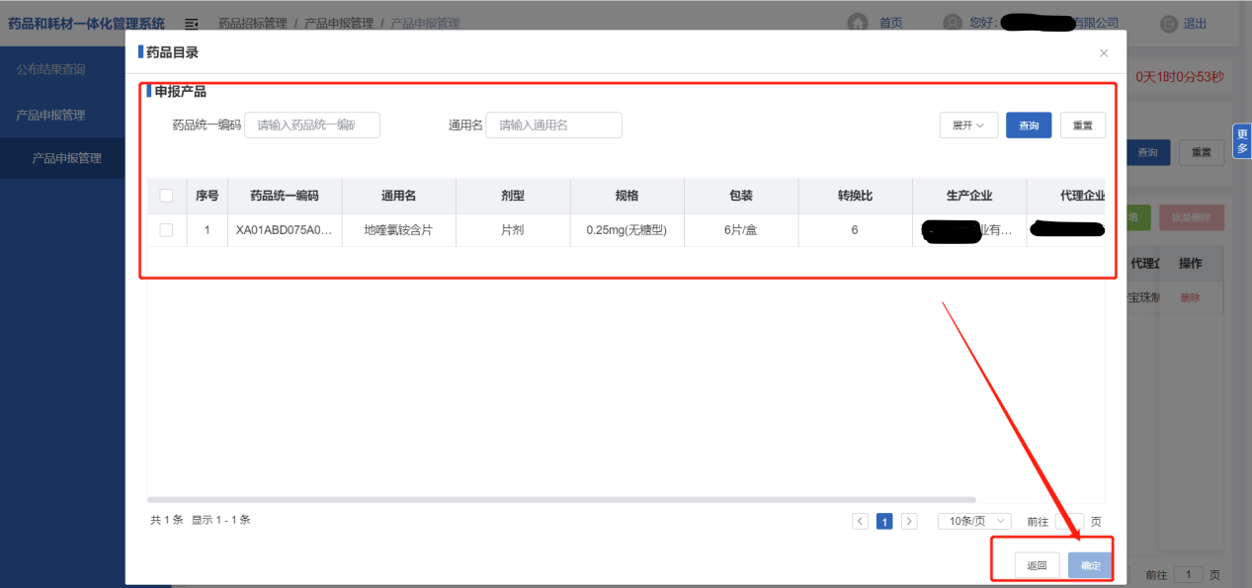
图31

8.2.3、省际联盟中选采购项目操作流程

8.2.3.1、产品申报管理
点击“产品申报管理”模块下的“产品申报管理”链接进入产品申报页面（如图32所示），在该页面上点击“新增”按钮进入选择药品目录页面（如图33所示），在该页面上勾选“资质库管理”模块下“我的药品库”页面已维护并审核通过的药品信息点击“确定”按钮完成申报工作。申报的药品信息可在报名时间内进行“删除”操作。
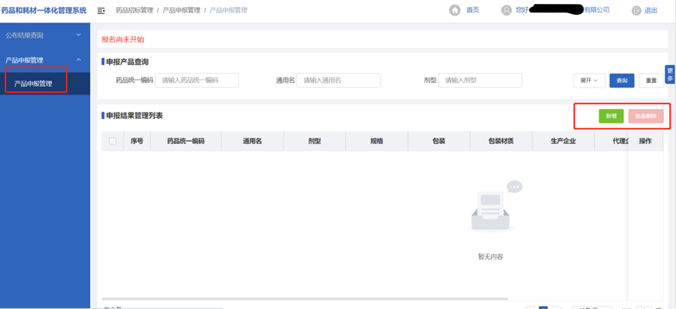
图32
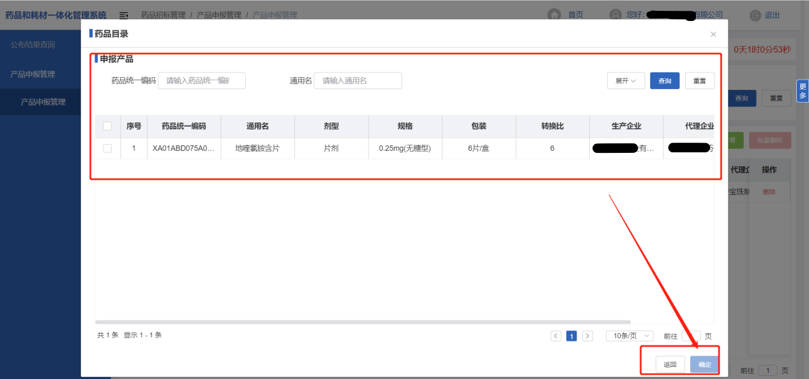
图33

8.2.3.2、公布结果查询

8.2.3.3.1、公布结果查询
公布期内点击“公布结果查询”模块下的“公布结果查询”链接进入“省际联盟中选采购项目”结果公布页面（如图34所示），在该页面上展示所有本次招标项目结果信息。
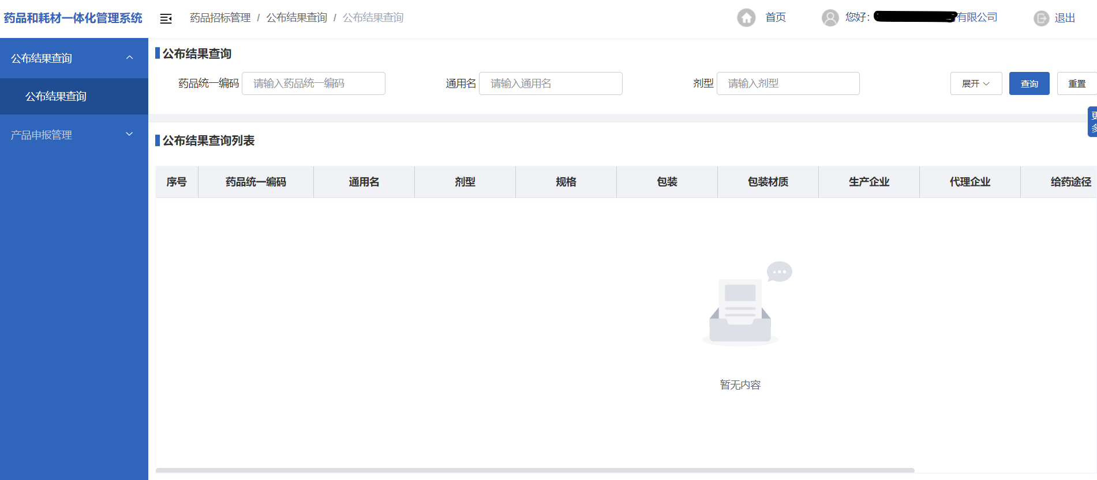图34

